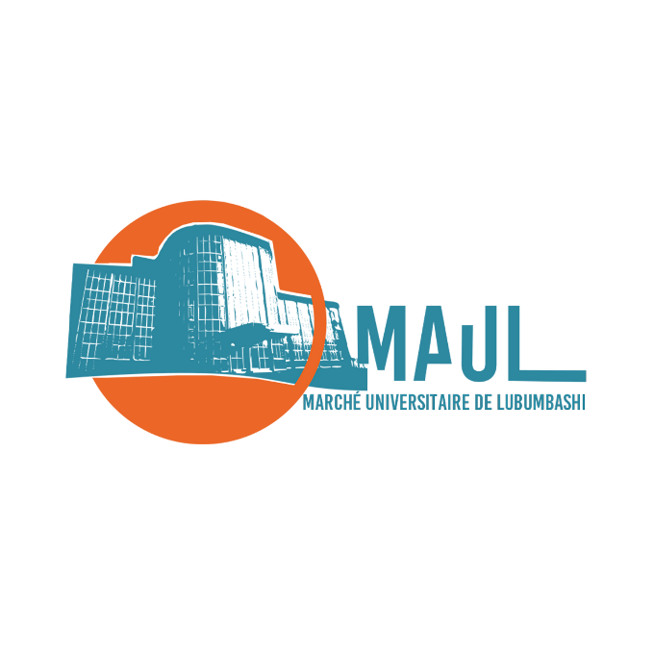

[Maul@gmail.com](mailto:Maul@gmail.com)

Maul unh

+243 976153027



Université Nouveaux Horizons – Route Kasapa

Q. Gambela, Lubumbashi

À l'attention de Monsieur le Recteur

De l’université Nouveaux Horizons

Route Kasapa Q. Gambela, Lubumbashi

Objet : Invitation au Marché Universitaire de Lubumbashi

Madame/Monsieur,

Nous avons l'honneur de vous inviter à participer au Marché Universitaire de Lubumbashi, qui se tiendra le [date de l'événement] sur le campus universitaire de Lubumbashi. Cet événement constitue une plateforme unique de rencontre entre les acteurs économiques, les étudiants et les universitaires, favorisant ainsi les échanges et la découverte de nouvelles opportunités.

Votre présence nous ferait grandement plaisir et nous permettrait de partager ensemble cette expérience enrichissante. Ce marché sera une occasion idéale pour découvrir divers produits, services et initiatives développés par la communauté universitaire et les exposants présents.

Détails de l’événement :

Date : le 17 et 18 Avril 2025

Lieu : Campus universitaire de Lubumbashi

Heure : de 9H00 à 17h30

Nous serions ravis de vous accueillir à cette occasion. Veuillez confirmer votre présence avant le 17 Avril en nous contactant par téléphone ou par e-mail.

Dans l’attente de votre retour positif, nous restons à votre disposition pour toute information complémentaire.

Veuillez agréer, Madame/Monsieur, l’expression de nos salutations distinguées.

À l'attention de Monsieur le Recteur

De l’université Nouveaux Horizons

Route Kasapa Q. Gambela, Lubumbashi

Objet : Invitation au Marché Universitaire de Lubumbashi

Madame/Monsieur,

Nous avons l'honneur de vous inviter à participer au Marché Universitaire de Lubumbashi, qui se tiendra le [date de l'événement] sur le campus universitaire de Lubumbashi. Cet événement constitue une plateforme unique de rencontre entre les acteurs économiques, les étudiants et les universitaires, favorisant ainsi les échanges et la découverte de nouvelles opportunités.

Votre présence nous ferait grandement plaisir et nous permettrait de partager ensemble cette expérience enrichissante. Ce marché sera une occasion idéale pour découvrir divers produits, services et initiatives développés par la communauté universitaire et les exposants présents.

Détails de l’événement :

Date : le 17 et 18 Avril 2025

Lieu : Campus universitaire de Lubumbashi

Heure : de 9H00 à 17h30

Nous serions ravis de vous accueillir à cette occasion. Veuillez confirmer votre présence avant le 17 Avril en nous contactant par téléphone ou par e-mail.

Dans l’attente de votre retour positif, nous restons à votre disposition pour toute information complémentaire.

Veuillez agréer, Madame/Monsieur, l’expression de nos salutations distinguées.